OMD – REPO

1. INSTALL omd-os-salt rpm

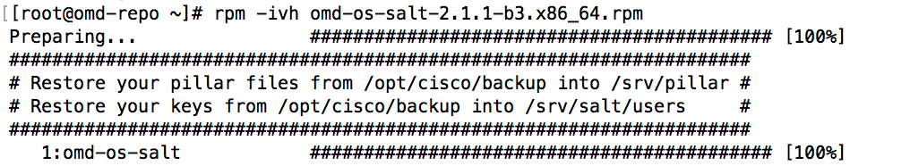

2.